泉大津市立東陽中学校での食に関する取組みについて
令和元年１１月１５日

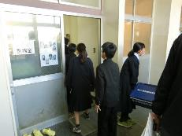
１１月１５日、泉大津市立東陽中学校を訪問しました。泉大津市は、今年９月から中学校給食が始まりました。「開始当初は、教員も生徒も戸惑うことも多かったが、４月から栄養教諭が給食開始に向けて、統一した配膳時のルール作りや、教員の給食指導の意識統一など準備を進めたおかげで、現在では準備も片付けもスムーズに行われている。」と校長先生からお聞きしました。
教科と関連した食に関する取組み
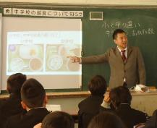
当日は、1年の家庭科「中学校の給食について知ろう」の授業が行われました。まず、２枚の写真から小学校と中学校の給食の違いについて質問すると、「牛乳が瓶から紙パックに変わった。」という意見を皮切りに、「中学校では、（おかずの）品数が１つ多い。」「中学校の方が、ご飯やおかずの量が多い。」と、品数や量の違いについて答えていました。さらに、「どうして品数や量に違いがあるのか。」という質問に、「中学生の方が多く食べるから。」「クラブをしているから。」「成長期だから。」と様々な意見が出る中で、生徒は自分たちがたくさんの栄養を摂取しなければいけないことに気付きました。
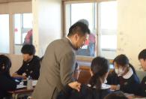
次に、班ごとに分かれて、「1回の給食で求められる栄養量の摂取基準」を満たした給食の献立をいくつかの料理から選択する形で考えました。各班に特徴があり、「とにかく好きなものを入れた献立」や「摂取基準に近づけるために数値を合わせる献立」などがありました。
班での話合いの際には、「牛乳はカルシウムの摂取基準を満たすにはやっぱり必要やな。」「食物アレルギーがあるから、これは使えないな。」「献立を考えるのは難しいな。」といった意見が出るなど、生徒は献立作成の難しさを、体験を通して感じている様子でした。
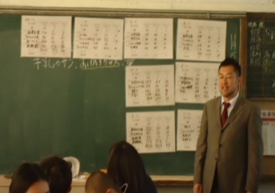
全ての班の献立が出そろったところで、最後に栄養教諭から「1回の給食で求められる摂取基準」を満たした献立例が紹介されました。その際に、生徒が一番苦労した「カルシウム」の摂取基準を満たすため、実際の給食では牛乳だけでなく、「ミニおかず（小魚）」を活用していることを伝えると、生徒は「時々出る小魚にそんな意味があったんだ。」と驚いていました。振り返りでも「カルシウムを満たすのは難しい。」「給食は栄養量を考えて作られていると分かった。」「献立を考えている栄養士さんに感謝しなければ。」という意見が見られました。
今回は、給食の献立を実際に考えることで、献立作成の難しさと中学生に必要な食事摂取基準を理解し、給食の良さに気づく授業になっていました。

